**Cartes de bananes**

**Fiche 29a**

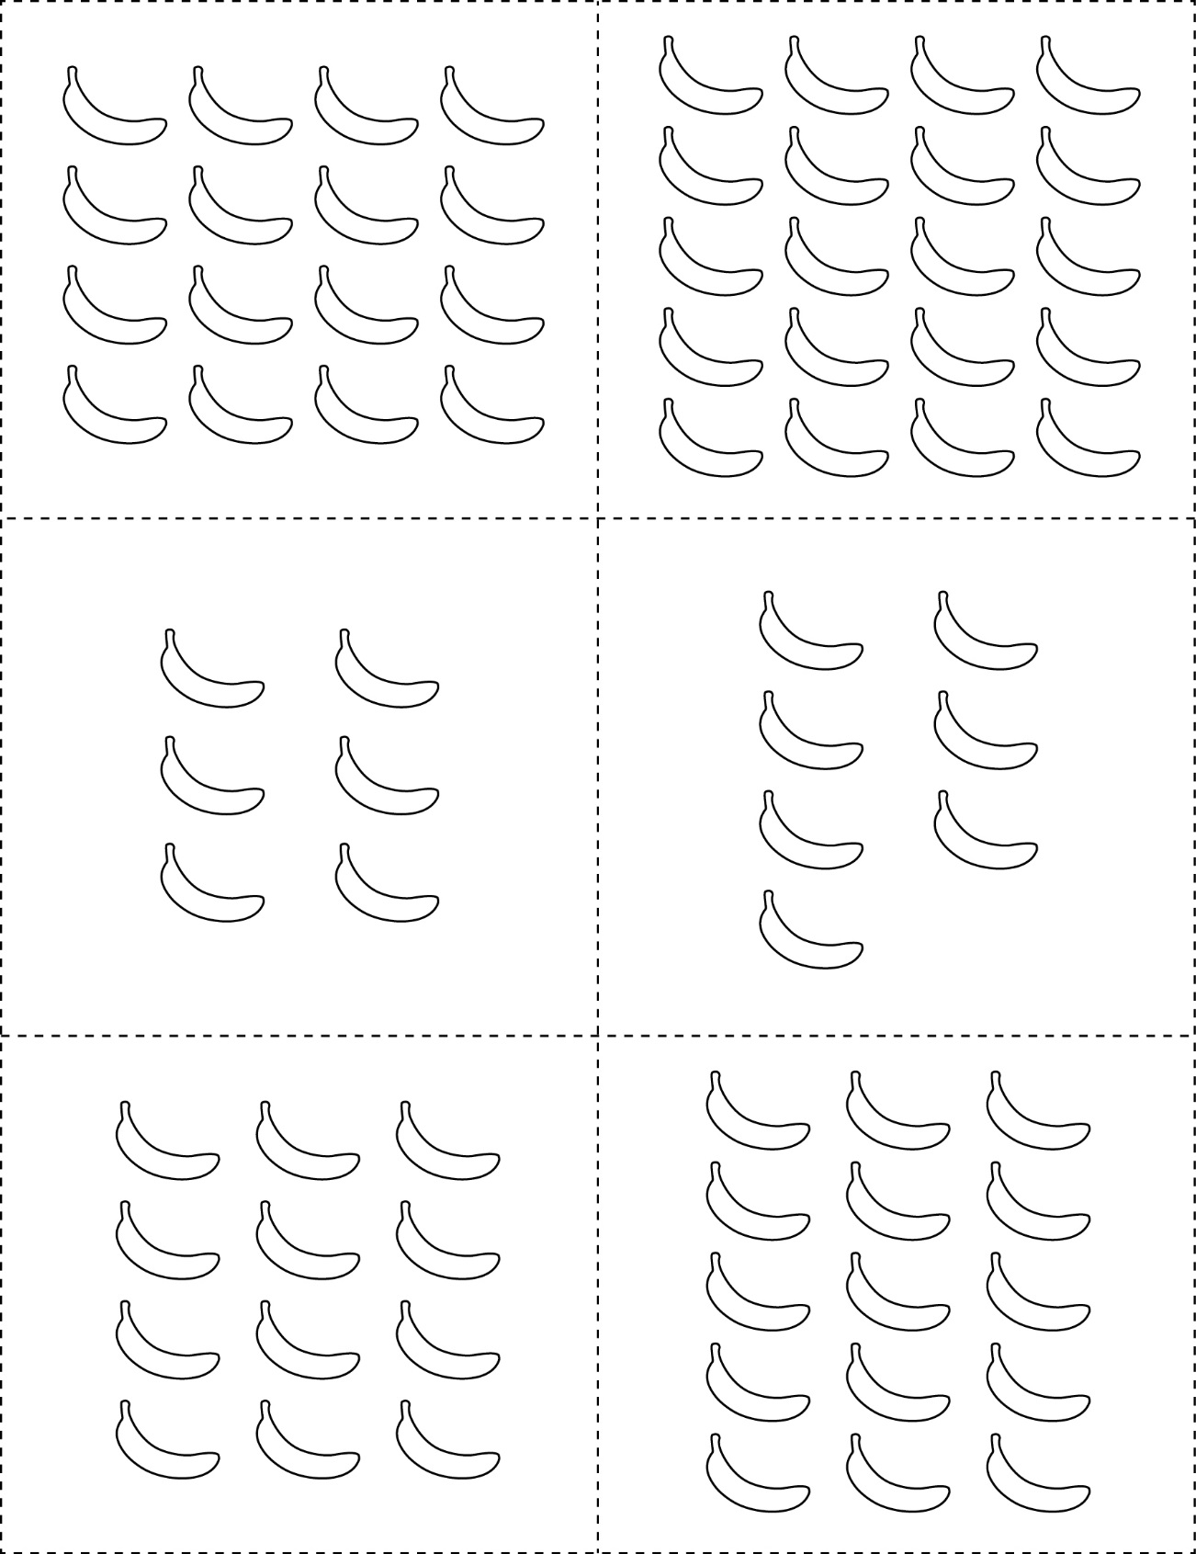



**Cartes de bananes**

**Fiche 29b**





**Cartes de bananes**

**Fiche 29c**



